***Синий курсив – места в которые нужно вписать данные о тесте по системе (он должен быть удалён)***

**Экспресс отчет о проведении тестирования на поиск максимальной производительности *АС БО на новом дизайне – Релиз 5, первичная поставка.***

Время проведения: *04.08.2018 18:54:47 - 04.08.2018 23:38:41*

# Глоссарий

* Макс. производительность – точка, после достижения которой система не удовлетворяет критериям производительности
* Пиковая производительность – точка насыщения или деградации, после которой при повышении нагрузки система не показывает большую производительность, т.е. число успешных операций не увеличивается.
* VU – виртуальный пользователь, эмулируемый во время теста.
* TPS – transactions per second, количество операций в секунду, выполняемых в тесте.

# Цель теста

Бизнес-цель теста – *проведение эталонного тестирования релиза 6 2017 / проведение сравнительного тестирования релиза 6 2017 / проверка соответствия системы целевым требованиям производительности / другое (выбрать или указать свою цель)*

Техническая цель теста - поиск максимальной производительности *АС «ВТБ Бизнес Онлайн»* (далее - Система).

*В испытании участвовало 18 операций Р1 МНТ.*

*Таблица 1 Модель нагрузки*

|  |  |  |  |  |
| --- | --- | --- | --- | --- |
| ***Ступень*** | ***от Р1, %*** | ***Количество VU*** | ***Шаг повышения нагрузки, VU*** | ***Период стабильной нагрузки*** |
| *1* | | *380* | *34718* | *914* | *35 мин.* |
| *2* | | *390* | *35632* | *914* | *35 мин.* |
| *…* | | *…..* | *…..* | *…..* | *…..* |
| *…..* | | *…..* | *…..* | *…..* | *…..* |

*Цветом выделена ступень максимальной производительности.*

*При том, что период стабильной нагрузки на каждой ступени в тесте составлял 35 минут, аналитические данные собирались за 30 мин, на стабильной нагрузке. Это сделано для того, чтобы минимизировать возможный побочный эффект на времена выполнения операций и т.п. от периода входа пользователей на каждую новую ступень.*

# Выводы

* + - 1. Максимальная производительность системы *«ВТБ Бизнес Онлайн» – 851044* операций в час, что составляет *400%* от уровня промышленной производительности за период *с декабря 2018 года по март 2018 года* (*212 761* операций в час)

При повышении нагрузки на *10*% (*8510440* операций в час) система перестает удовлетворять целевым требованиям к производительности: *времена отклика находятся в диапазоне от 40 секунд до 260 секунд, что на 20 секунд превышает целевые требования (20 секунд)*

*Указать максимальную производительность системы – операций в час, процент от уровня промышленной производительности (уровень промышленной производительности в час).*

* + - 1. Время *отклика / выполнения* на уровне максимальной производительности по операциям составляло от *1* секунды до *20* секунд, максимально допустимое время *отклика / выполнения* по операциям - *20* секунд. Дольше всего выполняются следующие транзакции… При пиковой нагрузки на систему времена *отклика / выполнения* вырастают до …

*Указать время отклика / выполнения по операциям, зафиксированное во время теста, на максимальном уровне нагрузки на систему (диапазон значений от до), время отклика / выполнения максимально допустимое (диапазон значений от до).*

* + - 1. Пиковая производительность системы *совпала / не совпала с максимальной производительностью – 851044* операций в час (*400*% от уровня промышленной производительности за период с *декабря 2018 года по март 2018 года, 212 761* операций в час)

При выходе на нагрузку в *410%* Система *«ВТБ Бизнес Онлайн»* перестала справляться с подаваемой нагрузкой:

* *число обрабатываемых запросов снизилось с 130 до 110 tps,*
* *средняя утилизация CPU на серверах приложений повысилась до 99%,*
* *произошло превышение требований к временам обработки следующих операций: Формирование и отправка ПП - 269,6 секунд (максимально допустимое 240 сек.), Формирование и отправка Справки о валютных операциях - 273,6 секунд (максимально допустимое 240 секунд), Экспорт документов в файл (1С) - 137,5 секунд (максимально допустимое 120 сек.)*

*1)Указать пиковую производительность системы (количество операций в час/% от уровня промышленной производительности за дату).*

*2)Указать на каком уровне нагрузки были зафиксированы критерии завершения теста.*

* + - 1. Утилизация CPU на уровне максимальной производительности составила:

• на серверах приложений *–* от *80%* до *90% ,*

• на сервере БД – от *55%* до *60%,*

• *на веб-серверах – от 18% до 25%.*

* + - 1. Утилизация RAM на уровне максимальной производительности составила:

• на серверах приложений – от *11%* до *12%,*

• на сервере БД – от *79%* до *81%*,

•  *на веб-серверах – от 17% до 22%.*

*Необходимо указать утилизацию ресурсов, если нужно – обратить внимание на высокую утилизацию ресурсов, «пиковые скачки» или другое (диапазон от до или среднее значение, в зависимости от системы) во время максимальной нагрузки на систему.*

* + - 1. Выявлена следующая проблема во время теста: *при увеличении файла с ответом от CPP до размера - 100кб утилизация CPU на серверах приложений возрастает до 99%, что негативно влияет на производительность системы: наблюдается возрастание времен отклика по операциям с 20 до 130 секунд, при требованиям в 20 с*

По проблеме заведен дефект *35623 (TST-25415)*.

Рекомендации *при появлении деградации, связанной с большими ответами от CPP: изменить уровень логирования КК OMAPP до Error*.

*Указать выявленные проблемы производительности системы, зафиксированные во время теста, указать, где в отчете можно ознакомиться с полным описанием проблемы, зафиксировать рекомендации, которые нужно выполнить, при выявлении проблемы в промышленной среде.*

# Графики и таблицы

*В данном разделе указать результаты теста в виде графиков и таблиц, примеры в п.3.1 – 3.13 ниже (полный список данных зависит от проекта). Под каждым графиком и таблицей требуется краткий вывод, в явном виде указывающий на выявленные проблемы (например, превышение времени отклика по операциям …, превышение утилизации ресурсов и др.) либо на их отсутствие (проблем не выявлено), критерии оценки.*

*Для каждой группы графиков:*

* *Должен быть одинаковый показатель Scale для всех параметров;*
* *Для одной группы серверов должна быть одинаковая размерность вертикальных шкал.*

## Таблица времен *выполнения транзакций*

*Таблица 2 Времена и успешность выполнения транзакций*

|  |  |  |  |  |  |  |  |  |
| --- | --- | --- | --- | --- | --- | --- | --- | --- |
| ***№*** | ***Бизнес операции*** | ***Макс. пр-ность, оп\ч*** | | | ***Требуемое время отклика, с*** | ***Запас по времени отклика, с*** | ***Нагрузка по профилю, оп/ч*** | ***Отклонение от профиля*** |
| ***Время отклика, 90 per, с*** | ***Pass*** | ***% успешности*** |
| *1* | *Вход в БКО* | *5,257* | *191212* | *98%* | *20* | *14,743* | *191328* | *0,01%* |
| *2* | *Формирование и отправка ПП* | *5,404* | *196432* | *99%* | *20* | *14,596* | *196400* | *0,01%* |
| *…..* | *…………….* | *…..* | *….* | *…..* | *….* | *….* | *…..* | *……* |

## График количество пользователей

*Далее в графиках – зеленым прямоугольником обозначена максимальная ступень, черным – пиковая.*

График 1.

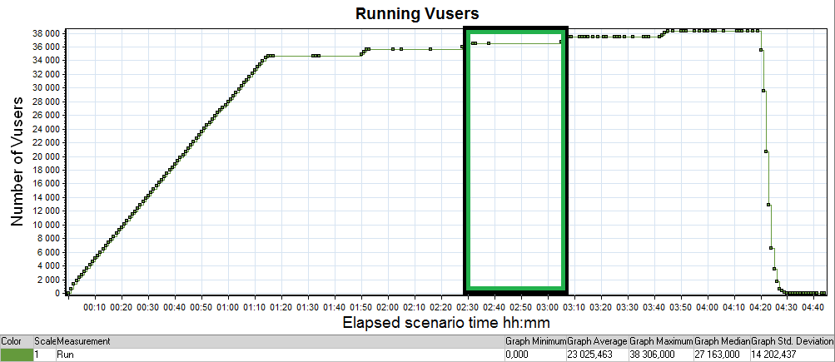

На графике показана модель подачи нагрузки: ступенчатая, см. Таблицу 1.

Максимальная производительность системы *«ВТБ Бизнес Онлайн» – 851044* операций в час, что составляет *400%* от уровня промышленной производительности за период *с декабря 2018 года по март 2018 года* (*212 761* операций в час)

## График времен *отклика / выполнения* по операциям + кол-во пользователей

График 2.

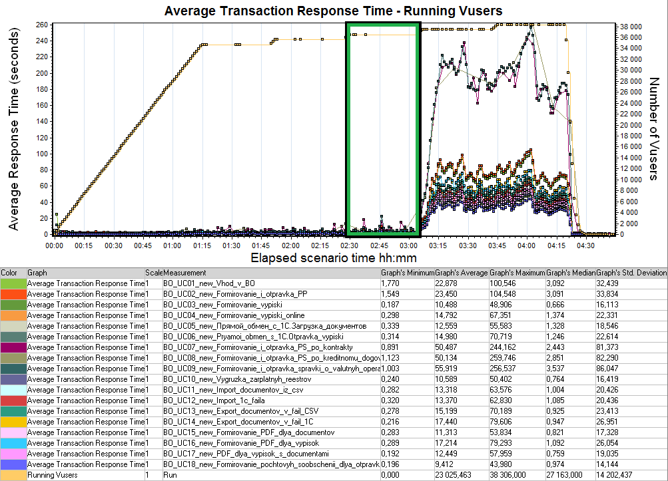

На ступени с максимальной производительностью время *отклика / выполнения* по операциям составляло от *1* секунды до *20* секунд, максимально допустимое время *отклика / выполнения* по операциям - *20* секунд. При пиковой нагрузке на систему времена *отклика / выполнения* вырастают до *260 секунд, что превышает требования ко временам отклика по операциям на 220 секунд.*

## График Transactions per Second + кол-во пользователей

График 3.

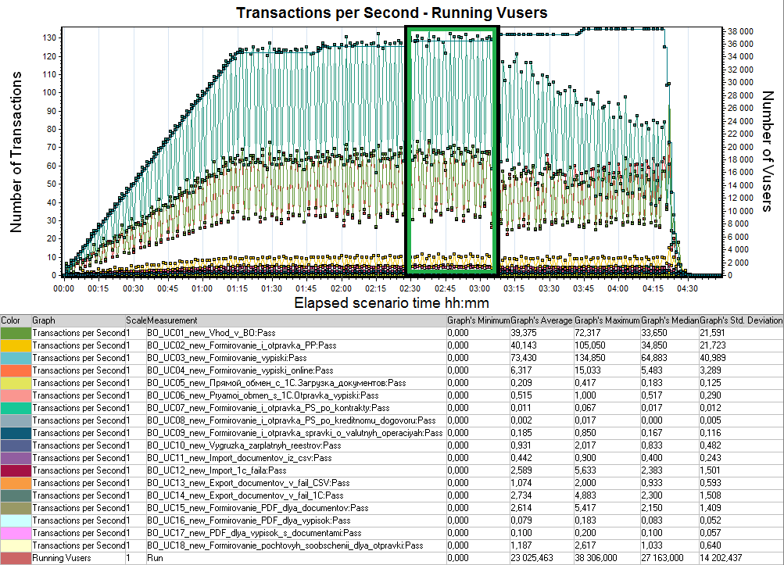

Максимальная производительность системы *«ВТБ Бизнес Онлайн» – 851044* операций в час, что составляет *400%* от уровня промышленной производительности за период *с декабря 2018 года по март 2018 года* (*212 761* операций в час).

Пиковая производительность системы *совпала с максимальной производительностью – 851044* операций в час (*400*% от уровня промышленной производительности за период с *декабря 2018 года по март 2018 года, 212 761* операций в час).

При выходе на нагрузку в *410%* Система *«ВТБ Бизнес Онлайн»* перестала справляться с подаваемой нагрузкой: *число обрабатываемых запросов снизилось с 130 до 110 tps*.

## График Hits per Second + кол-во пользователей

График 4.

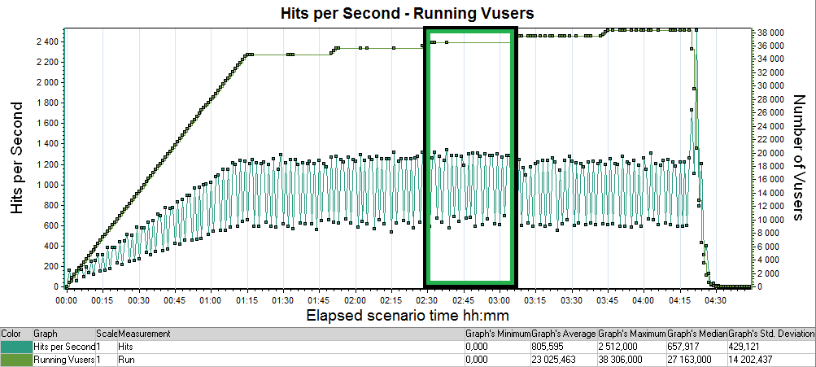

*При выходе на нагрузку в 410% Система «ВТБ Бизнес Онлайн» перестала справляться с подаваемой нагрузкой: количество операций / VU / запросов в секунду уменьшилось с 1220 до 1187.*

## Утилизация CPU на серверах приложений

График 5.

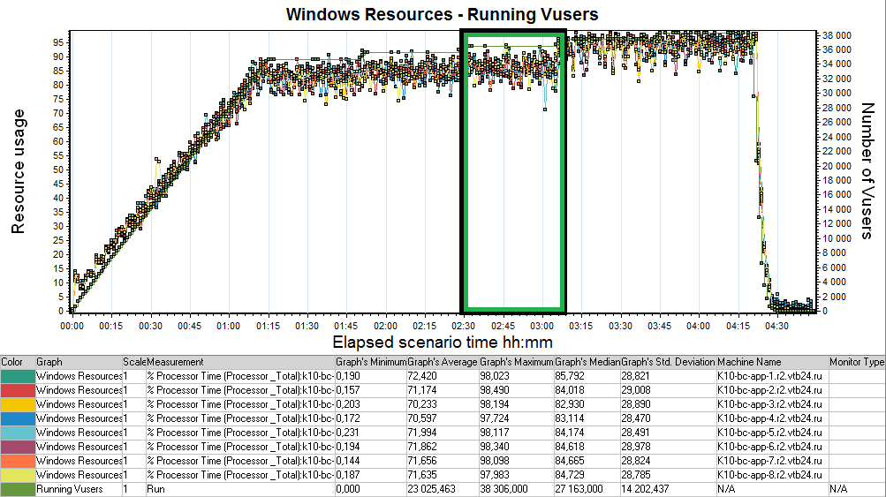

Утилизация CPU на уровне максимальной производительности составила на серверах приложений *–* от *80%* до *90% ,* *что не превышает зафиксированного в МНТ максимального значения в 95%. На следующем шаге утилизация CPU повышается до 99%, что превышает максимальное значение, и является узким местом.*

## Утилизация RAM на серверах приложений

График 6.

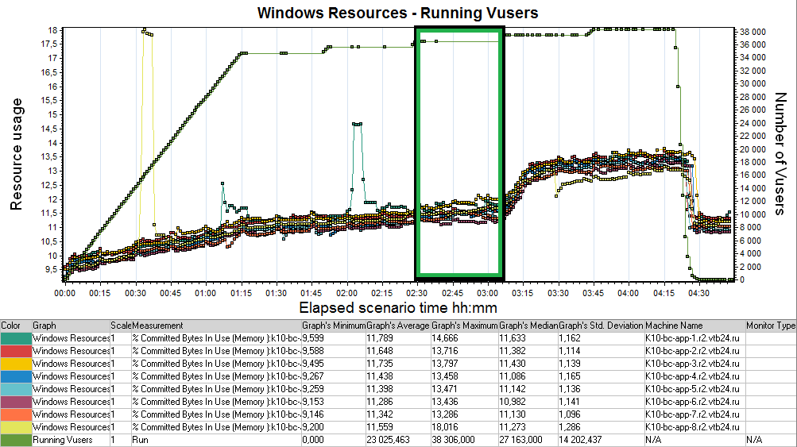Утилизация RAM на уровне максимальной производительности составила на серверах приложений – от *11%* до *12%*, *что не превышает зафиксированного в МНТ максимального значения в 30%. На следующей ступени утилизация RAM повышается до 13%.*

## Утилизация CPU на сервере БД

График 7.

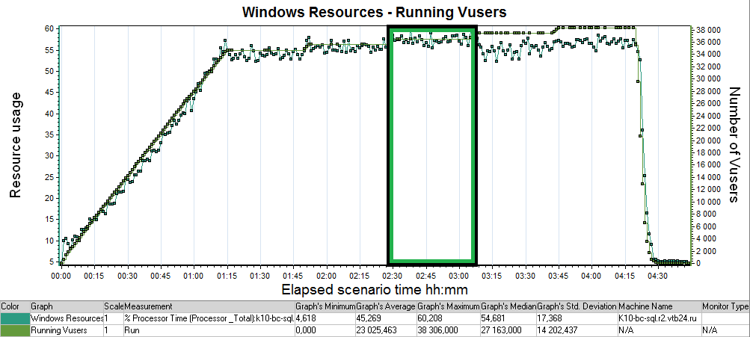

Утилизация CPU на уровне максимальной производительности составила на сервере БД *–* от *55%* до *60% ,* *что не превышает зафиксированного в МНТ максимального значения в 90%. На следующем шаге утилизация CPU снижается до 53%.*

## Утилизация RAM на сервере БД

График 8.

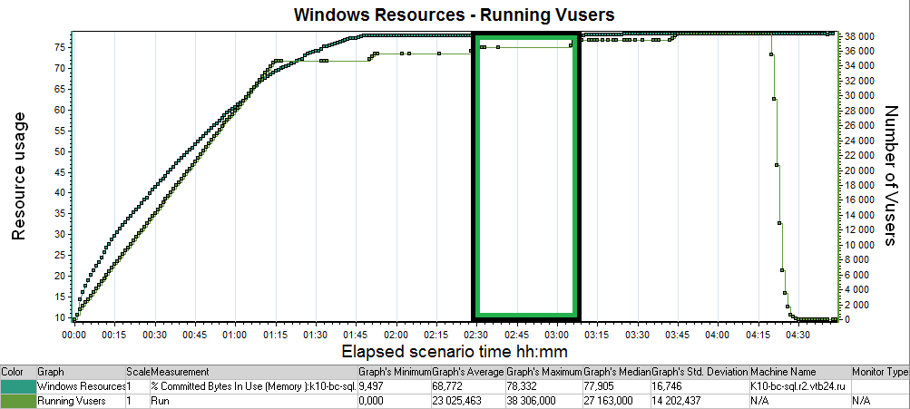

Утилизация RAM на уровне максимальной производительности составила на сервере БД – от *79%* до *81%*, *что не превышает зафиксированного в МНТ максимального значения в 90%. На следующей ступени утилизация RAM повышается до 78%.*

## Утилизация CPU на веб-серверах

График 9.

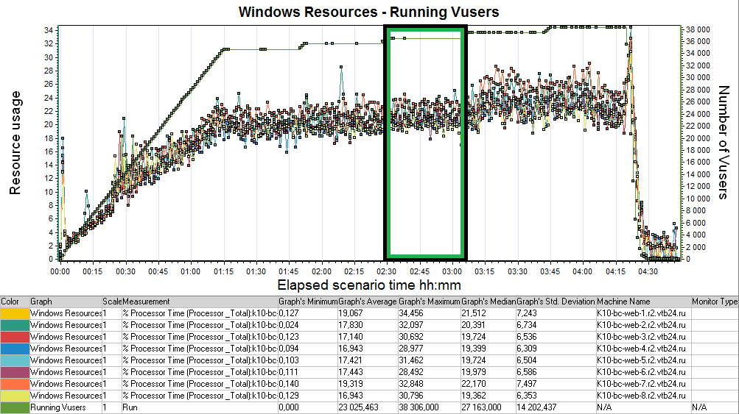

Утилизация CPU на уровне максимальной производительности составила на веб-серверах *–* от *18%* до *25% ,* *что не превышает зафиксированного в МНТ максимального значения в 90%. На следующем шаге утилизация CPU повышается до 27%.*

## Утилизация RAM на веб-серверах

График 10.

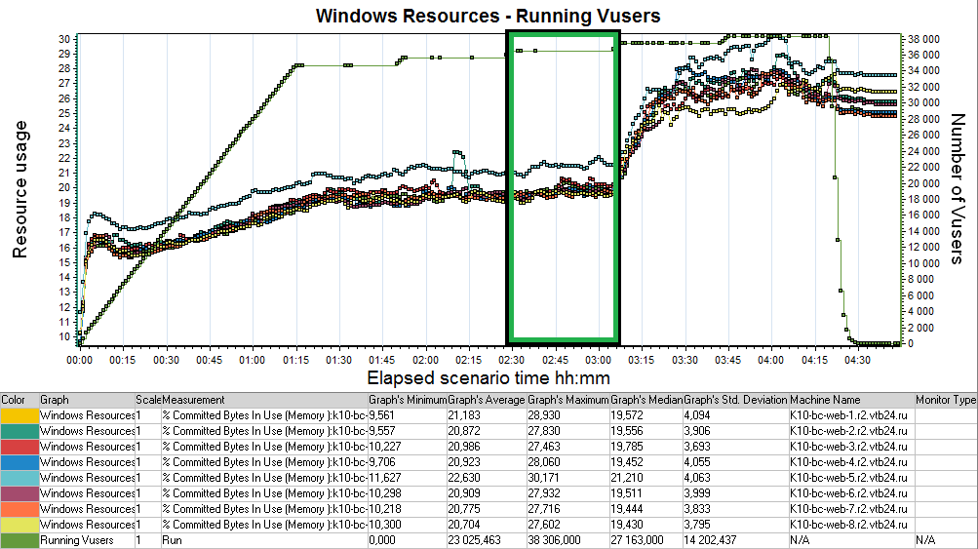

Утилизация RAM на уровне максимальной производительности составила на веб-серверах – от *17%* до *22%*, *что не превышает зафиксированного в МНТ максимального значения в 40%. На следующей ступени утилизация RAM повышается до 28%.*

## Дополнительные графики

*В данном разделе указать дополнительные графики (состав зависит от проекта, согласовывается с рабочей группой)*